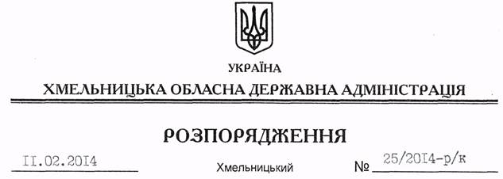

Про переведення А.Харчук

На підставі статті 6 Закону України “Про місцеві державні адміністрації”, статті 32 Кодексу законів про працю України, розпорядження голови обласної державної адміністрації від 27.11.2013 № 390/2013-р “Про реорганізацію Департаменту освіти і науки, молоді та спорту Хмельницької обласної державної адміністрації”, розпорядження голови облдержадміністрації від 31.01.2014 № 20/2014-р/к “Про відпустку голови обласної державної адміністрації В.Ядухи”:
Перевести Харчук Антоніну Михайлівну з посади заступника директора Департаменту освіти і науки, молоді та спорту – начальника управління професійної освіти та ресурсного забезпечення Хмельницької обласної державної адміністрації на посаду заступника директора – начальника управління професійної освіти та ресурсного забезпечення Департаменту освіти і науки Хмельницької обласної державної адміністрації.
Підстава: заява А.Харчук від 10.02.2014 року, лист-подання директора Департаменту освіти і науки обласної державної адміністрації від 11.02.2014 № 602-40/2014

Перший заступник
голови адміністрації В.Гаврішко

